**МОНИТОРИНГ ОТПРАВКИ ЦЕН НА КАССЫ**

**СПРАВОЧНИК**

**ТЕХНИЧЕСКОЕ ЗАДАНИЕ**

**ОГЛАВЛЕНИЕ**

1. Общие требования 2

1.1. Назначение и цели разработки программы 2

1.2. Целевая группа 2

1.3. Перечень документов, на основании которых создается программа 2

1.4. Порядок оформления и предъявления результатов 2

1.5. Системные требования к клиентской части 2

1.6. Системные требования к сетевой части 2

2. Требования к программе 3

2.1. Режимы функционирования программы 3

2.2. Перспективы развития. 3

2.2.1. Добавленные таблицы 3

2.2.2. Измененные таблицы 3

2.2.1. Удаленные таблицы 3

2.3. Требования к надежности. 3

2.4. Требования к защите информации 4

2.5. Требования к защите от ошибочных действий 4

2.6. Требования к элементам 4

2.6.1. Раскрывающиеся списки 4

2.6.2. Таблицы 5

2.7. Доработка программы «Справочники» 5

2.7.1. Общие требования 5

2.7.2. Доработка формы «Справочники» 6

2.7.3. Внешний вид формы после доработки 7

2.7.4. Описание новых элементов интерфейса 7

2.7.4.1. Описание функций элементов интерфейс 7

2.7.5. Доработка формы «Главная форма программы» 8

2.7.6. Внешний вид 8

2.7.6.1. Описание доработок 9

1. Общие требования
   1. Назначение и цели разработки программы

Необходимо изменить алгоритм отправки цен на кассы для программы «Справочник».

* 1. Целевая группа

Операторы ЭС, ОЭЭС.

* 1. Перечень документов, на основании которых создается программа

Текущее ТЗ.

* 1. Порядок оформления и предъявления результатов

По окончанию работ *Заказчику* передаются:

1. Таблицы (структура или скрипты, заполненность справочников)
2. Исполняемый файл приложения (*.exe), оттестированный на тестовом и рабочих серверах
3. Библиотеки, необходимые для работы *Программы* (включая SQLIniFile.ini для тестового и рабочего сервера)
4. Исходные тексты программы с комментариями
5. Руководство пользователя (приложение 3 к настоящему договору)
6. Техническое описание (приложение 4 к настоящему договору)
   1. Системные требования к клиентской части

Параметры ПК:

1. Разрешение экрана: 1024х768
2. Операционная система: WindowsXP
3. Оборудование: принтер
4. Программное обеспечение: Microsoft Excel XP (если требуется) или OpenOffice Org 3.2.0 (если требуется)
   1. Системные требования к сетевой части

**ПО «Справочники»:**

В файл config.ini необходимо добавить коннект на сервер ВВО того же магазина. Коннект предназначен для получения данных по товарам и получения и обновления информации об их отправке. Синтаксис строки подключения должен быть аналогичным синтаксису из UserID.

**ПО «Мониторинг отправки цен на кассах»:**

Необходимо добавить коннект на сервер ВВО того же магазина. Коннект предназначен для получения данных по товарам и получения и обновления информации об их отправке.

1. Требования к программе
   1. Режимы функционирования программы

Указанные программы реализованы в следующих режимах работы:

* «Мониторинг отправки цен на кассы»
  + Оператор
* «Справочники»
  + Администратор
  1. Перспективы развития.

-

* + 1. Добавленные таблицы

Отсутствуют.

* + 1. Измененные таблицы

В таблицу [dbase1].[dbo].[prog_config] для программы «Справочник» необходимо добавить новое значение:

|  |
| --- |
| [dbo].[prog_config].[value] = true  [dbo].[prog_config].[id_prog] = [id программы из авторизации]  [dbo].[prog_config].[id_value] = 'kmgs'  [dbo].[prog_config].[type_value] = B  [dbo].[prog_config].[value_name] = настройка выгрузки товаров для касс МКО и ГСТ |

* + 1. Удаленные таблицы

-

* 1. Требования к надежности.

При потере соединения с сервером производить попытку восстановления связи, если связь отсутствует, выдать сообщение:

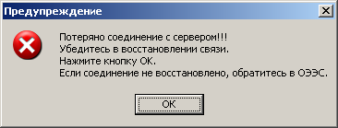

**Сообщение при потере связи с сервером.**

Если кнопка «ОК» нажата после восстановления сети, то должно восстанавливаться соединение с сервером БД. Если кнопка «ОК» нажата при отсутствии сети, то попытка восстановления повторяется и выдается выше описанное сообщение.

Предусмотреть ведение лога ошибок и лога работы программы на SQL сервере. Сохранение на локальном носителе не сохраненных введенных или отредактированных данных не предусматривается.

* 1. Требования к защите информации

Защита информации обеспечивается SQL-сервером. А так же в программе встроен модуль авторизации входа пользователей и имеется система адаптации в соответствии с правами доступа пользователя ­– функции корректировки, добавления и удаления записей доступны только при наличии соответствующих прав у пользователя.

* 1. Требования к защите от ошибочных действий

Если пользователь произвел изменения данных на форме и пытается закрыть форму или перейти в другую форму, то необходимо запросить подтверждение указанного действия. Запрос должен однозначно давать понять пользователю, что он либо выходит из формы без сохранения данных либо остается в форме до явного сохранения данных. Например:

Закрыть%20форму

Если в форме имеются поля, обязательные для заполнения то пользователю, при любых действиях с формой пользователю должен быть задан запрос:

|  |  |
| --- | --- |
| не все поля заполнены | Проверка%20ввода%20редактируемых%20грузчиков1 |

Программа выполнена с учетом защиты от ошибочных действий (блокировка кнопок, запросы о подтверждении действий). При этом каждый пользователь получает доступ только к тем инструментам изменения записей таблиц базы данных, которые соответствуют его правам.

Данные должны располагаться в сетевой базе данных и использоваться для просмотра и корректировки в многопользовательском режиме. Для того чтобы не допустить одновременной корректировки данных несколькими пользователями в рабочей версии программы, необходимо предусмотреть блокировку редактируемой порции данных (редактируемых данных для физического лица).

* 1. Требования к элементам
     1. Раскрывающиеся списки
* Необходимо автоматически подстраивать ширину раскрывающегося списка, подстраивая ее под длину самого длинного значения. Таким образом, раскрывающийся список должен отображать полные наименования его значений. Пункты списка не должны быть доступны для редактирования пользователем!

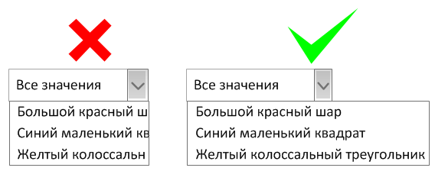

* Для элементов типа «Раскрывающийся список» необходимо запретить редактирование значений и ввод данных.
  + 1. Таблицы
* Для элементов формы типа «Таблица» необходимо производить выделение строки рамкой, а не сменой фона.

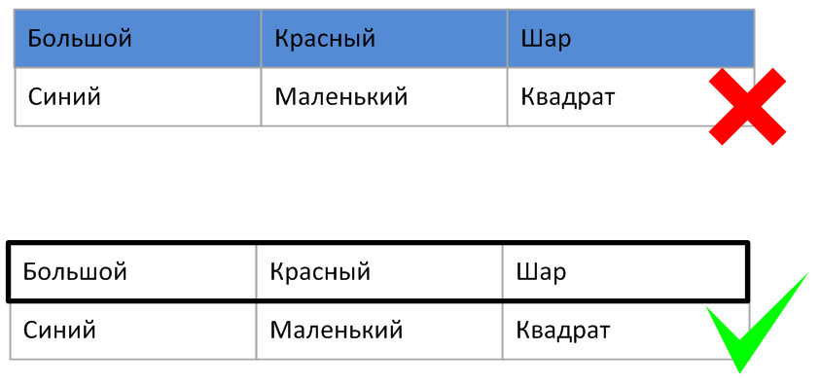

* 1. Доработка программы «Справочники»
     1. Общие требования

1. В текущем алгоритме формирования файла-справочника и отправки его на кассы, необходимо сделать следующее изменение для касс с типом по условию:
   * [dbase1].[sendFrontol].[s_Terminal].[id] –> [dbase1].[sendFrontol].[s_Terminal].[id_TerminalType] -> [dbase1].[sendFrontol].[s_TerminalType].[id] -> [dbase1].[sendFrontol].[s_TerminalType].[TerminalTypeName] = «ВВО», «СИГАРЕТЫ».
   1. На этапе формирования файла-справочника необходимо дополнительно формировать по текущему алгоритму файл цен с товарами отдела ВВО по условию:
      * [dbo].[goods_updates].[id_departments] = 6;
      * [dbo].[goods_updates].[ActualRow] = 1;
      * [dbo].[goods_updates].[id] > [dbase1].[sendFrontol].[id_gu].
   2. На этапе отправки цен на кассы, для касс с типом ВВО и СИГАРЕТЫ, необходимо изменить алгоритм обновления полей [sendFrontol].[s_Terminal] при **успешной отправке цен**:

|  |  |
| --- | --- |
| Поле [sendFrontol].[s_Terminal] | Значение |
| [id_gu] | [KassRealiz].[dbo].[goods_updates].[id] записи, которая использовалась последней для формирования справочника. Запись должна подчиняться условию:  o [dbo].[goods_updates].[id_departments] = 6; |
| [last_id_gu] | [KassRealiz].[dbo].[goods_updates].[id] самой поздней записи в БД. Запись должна подчиняться условию:  o [dbo].[goods_updates].[id_departments] = 6;  o [dbo].[goods_updates].[ActualRow] = 1; |
| [DateGoodsSend] | [текущие время и дата] |
| [id_GoodsSender] | [id пользователя из авторизации] |

**При каждом обращении ПО Справочники в таблицу [dbo].[goods_updates]** необходимо обновлять поле [sendFrontol].[s_Terminal].[last_id_gu] по следующим условиям:

* Для [dbase1].[sendFrontol].[s_TerminalType].[TerminalTypeName] = «ВВО», «СИГАРЕТЫ» - [KassRealiz].[dbo].[goods_updates].[id] самой поздней записи в БД. Запись должна подчиняться условию:
  + [dbo].[goods_updates].[id_departments] = 6;
  + [dbo].[goods_updates].[ActualRow] = 1;
* Для [dbase1].[sendFrontol].[s_TerminalType].[TerminalTypeName] ≠ «ВВО», «СИГАРЕТЫ» - [KassRealiz].[dbo].[goods_updates].[id] самой поздней записи в БД. Запись должна подчиняться условию:
  + [dbo].[goods_updates].[id_departments] ≠6;
  + [dbo].[goods_updates].[ActualRow] = 1;
  + **На этапе отправки цен на кассы программа должна опустить отправку пустых файлов-справочников цен, для касс, не удовлетворяющих условию:** 
    - [dbase1].[sendFrontol].[s_TerminalType].[TerminalTypeName] = «ВВО», «СИГАРЕТЫ»**.**
    1. Доработка формы «Справочники»

На форму необходимо добавить новую настройку формирования справочников для касс МКО и ГСТ.

* + 1. Внешний вид формы после доработки

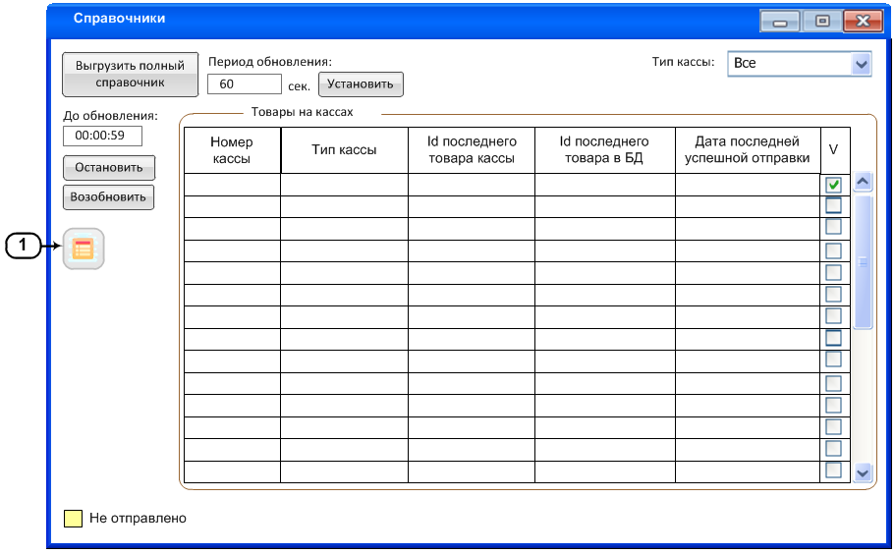

Рисунок 1 – внешний вид формы «Справочники» после доработки

* + 1. Описание новых элементов интерфейса

|  |  |  |
| --- | --- | --- |
| № п.п. | Название элемента | Описание элемента |
| 1 | Кнопка «Настройки» | Кнопка «Настройки» предназначена для вызова формы п.2.7.5 «Настройки».  Всплывающая подсказка «Настройки». |

* + - 1. Описание функций элементов интерфейс

1. **Состояние формы при открытии:** отсутствует;
2. **Условия доступности элементов формы**: отсутствует;
3. **Сортировка данных на форме** реализуется следующим образом: отсутствует;
4. **Поиск по данным** производится следующим образом: отсутствует.
5. **Открытие дополнительных форм:** отсутствует;
6. **Проверка данных на ввод:** отсутствует;
7. **Дополнительные режимы просмотра данных**: отсутствует;
8. **Событийная модель работы формы**:
   1. При нажатии кнопки п.1 «Настройки» должна быть вызвана форма п.2.7.5 «Настройки».
   2. При входе в программу или обновлении данных на форме, программа должна проверить состояние настройки выгрузки товаров для касс типа «МКО» и «ГСТ»:

* [dbo].[prog_config].[value] по условию:
  + [dbo].[prog_config].[id_prog] = [id программы из авторизации];
  + [dbo].[prog_config].[id_value] = 'kmgs'.

**Если [dbo].[prog_config].[value] = false**, то программа должна следовать текущему алгоритму формирования и отправки цен на кассы.

**Если [dbo].[prog_config].[value] = true**, то алгоритм создания и отправки файлов на кассы цен должен быть изменен следующим образом:

* На этапе формирования файлов, программа должна создать по текущему алгоритму два дополнительных файла, содержащих ТОЛЬКО товары отдела ГСТ и МКО соответственно:
  + **Для касс ГСТ:**

В файл должны попасть товары, принадлежащие только отделу ГСТ из новых записей таблицы [dbo].[goods_updates] по условию:

* [dbo].[goods_updates].[id_departments] = 2;
* [dbo].[goods_updates].[ActualRow] = 1;
* [dbo].[goods_updates].[id] > [dbase1].[sendFrontol].[id_gu].
  + **Для касс МКО:**

В файл должны попасть товары, принадлежащие только отделу МКО из новых записей таблицы [dbo].[goods_updates] по условию:

* [dbo].[goods_updates].[id_departments] = 1;
* [dbo].[goods_updates].[ActualRow] = 1;
* [dbo].[goods_updates].[id] > [dbase1].[sendFrontol].[id_gu].
* На этапе отправки цен на кассы, программа должна отправить ТОЛЬКО созданные дополнительные файлы на кассы «МКО» (файл, созданный по условию для касс «МКО») и «ГСТ» (файл, созданный по условию для касс «ГСТ») соответственно .
  + 1. Форма «Настройки»

Форма предназначена для ведения настроек программы.

* + - 1. Внешний вид

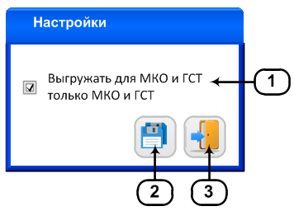

Рисунок 2 - Форма «Настройки»

* + 1. Описание новых элементов интерфейса

|  |  |  |
| --- | --- | --- |
| № п.п. | Название элемента | Описание элемента |
| 1 | Чек-бокс «Выгружать для МКО и ГСТ только МКО и ГСТ» | Чек-бокс «Выгружать для МКО и ГСТ только МКО и ГСТ» предназначен для настройки выгрузки на кассы отделов МКО и ГСТ только товаров, принадлежащих МКО и ГСТ. |
| 2 | Кнопка «Сохранить» | Кнопка «Сохранить» предназначена для сохранения изменённых данных на форме.  Всплывающая подсказка «Сохранить». |
| 3 | Кнопка «Выход» | Кнопка «Выход» предназначена для выхода с формы.  Всплывающая подсказка «Выход» |

* + - 1. Описание функций элементов интерфейс

1. **Состояние формы при открытии:**

|  |  |  |
| --- | --- | --- |
| № | Элемент на форме | Источник данных |
| 1 | п.1 | Чек-бокс должен быть включен или выключен в зависимости от значения [dbo].[prog_config].[value] по условию:   * [dbo].[prog_config].[id_prog] = [id программы из авторизации] * [dbo].[prog_config].[id_value] = 'kmgs'   Если [dbo].[prog_config].[value] = true, то чек-бокс должен быть включен.  Если [dbo].[prog_config].[value] = false, то чек-бокс должен быть выключен |

1. **Условия доступности элементов формы**:

|  |  |  |  |
| --- | --- | --- | --- |
| № | Элемент на форме | Условия доступности элементов | |
| Элемент доступен | Элемент НЕ доступен |
| 1 | п.2 | Если текущее состояние формы отличается от состояния формы при открытии | Если на данный момент форма соответствует своему состоянию при открытии |

1. **Сортировка данных на форме** реализуется следующим образом: отсутствует;
2. **Поиск по данным** производится следующим образом: отсутствует.
3. **Открытие дополнительных форм:** отсутствует;
4. **Проверка данных на ввод:** отсутствует;
5. **Дополнительные режимы просмотра данных**: отсутствует;
6. **Событийная модель работы формы**:
   1. При нажатии кнопки п.2 «Сохранить» программа должна изменить запись в [dbo].[prog_config] по условию:
   * [dbo].[prog_config].[id_prog] = [id программы из авторизации]
   * [dbo].[prog_config].[id_value] = 'kmgs'

|  |  |
| --- | --- |
| Поле [dbo].[prog_config] | Значение |
| [value] | Если чек-бокс включен, то [dbo].[prog_config].[value] = true.  Если чек-бокс включен, то [dbo].[prog_config].[value] = false. |

* 1. При нажатии на кнопку п.3 «Выход» форма должна быть закрыта. Если значения на форме были изменены и состояние формы отличается от состояния при открытии , то перед закрытием форме для пользователя должно быть вызвано диалоговое окно:

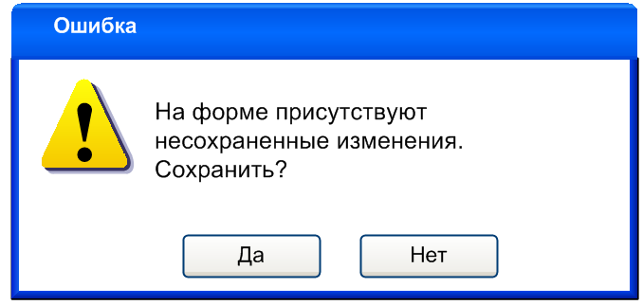

При нажатии кнопки «Да» диалоговое окно должно быть закрыто, а программа совершить обновление записей, описанное в п.а).

При нажатии кнопки «Нет» диалоговое окно и форма должны быть закрыты.

* 1. Доработка программы «Мониторинг отправки цен на кассах»
     1. Доработка формы «Главная форма программы»

Необходимо настроить отображение доступных касс в зависимости от выбранного товара.

* + - 1. Внешний вид

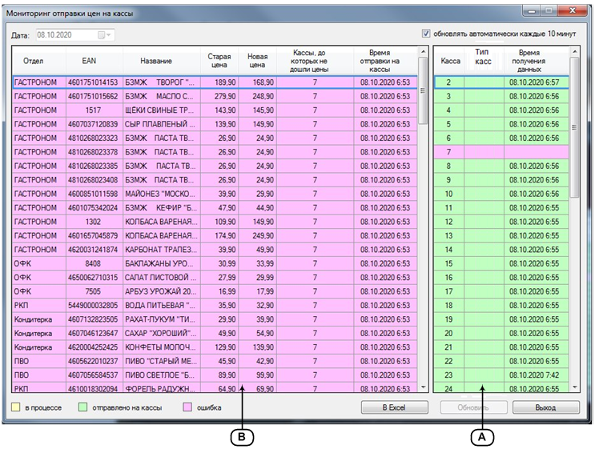

Рисунок 3 – Главная форма ПО «Мониторинг отправки цен на кассы»

* + - 1. Описание доработок

1. Необходимо запретить отображение касс в таблице, содержащей кассы для отправки товаров (А на рис.2), по условию:
   * + - [dbase1].[sendFrontol].[s_Terminal] –> [dbase1].[sendFrontol].[id_TerminalType] -> [dbase1].[sendFrontol].[id] -> [dbase1].[sendFrontol].[TerminalTypeName] = «ОНЛАЙН»;
2. При входе в программу или обновление данных на главной форме, необходимо совершать проверку включения настройки «Выгружать для МКО и ГСТ только МКО и ГСТ» программы «Справочники», значение **[dbo].[prog_config].[value]** по условию:
   * + - [dbo].[prog_config].[id_value] = 'kmgs'.
3. В зависимости от отдела товара, выделенного в таблице товаров (В рис.2), программа должна отображать разные доступные кассы в А рис.2:
4. **Требуется совершить проверку принадлежности товара отделу ВВО**:
   * + - * [id товара в таблице] -> [dbo].[s_tovar].[id] -> [dbo].[s_tovar].[id_department] = 6;
         * **Если товар удовлетворяет** условию проверки, то в таблице А рис.2 необходимо отобразить кассы по условию:
       - [dbase1].[sendFrontol].[s_Terminal] –> [dbase1].[sendFrontol].[id_TerminalType] -> [dbase1].[sendFrontol].[id] -> [dbase1].[sendFrontol].[TerminalTypeName] = «ВВО», «СИГАРЕТЫ»;
5. **Если товар не принадлежит отделу «ВВО»**, то необходимо совершить проверку значения найденного в п.b):
   * + - * Если **[dbo].[prog_config].[value] = true**, то программе требуется совершить проверку принадлежности товара отделу «МКО» или «ГАСТРОНОМ»:
       - [id товара в таблице] -> [dbo].[s_tovar].[id] -> [dbo].[s_tovar].[id_department] = 1, 2;
       - **Если [dbo].[s_tovar].[id_department] = 1**, то в таблице А рис.2 должны отображаться кассы по условию:
         * [dbase1].[sendFrontol].[s_Terminal] –> [dbase1].[sendFrontol].[id_TerminalType] -> [dbase1].[sendFrontol].[id] -> [dbase1].[sendFrontol].[TerminalTypeName] = «ОПТ», «НЕ ОПТ», «МКО»;
       - **Если [dbo].[s_tovar].[id_department] = 2**, то в таблице А рис.2 должны отображаться кассы по условию:
         * [dbase1].[sendFrontol].[s_Terminal] –> [dbase1].[sendFrontol].[id_TerminalType] -> [dbase1].[sendFrontol].[id] -> [dbase1].[sendFrontol].[TerminalTypeName] = «ОПТ», «НЕ ОПТ», «ГСТ»;
       - Если товар не принадлежит этим отделам, то отобразить кассы по условию:
         * [dbase1].[sendFrontol].[s_Terminal] –> [dbase1].[sendFrontol].[id_TerminalType] -> [dbase1].[sendFrontol].[id] -> [dbase1].[sendFrontol].[TerminalTypeName] = «ОПТ», «НЕ ОПТ»;
         * Если **[dbo].[prog_config].[value] = false**, то необходимо отобразить в А рис.2 кассы по условию:
       - [dbase1].[sendFrontol].[s_Terminal] –> [dbase1].[sendFrontol].[id_TerminalType] -> [dbase1].[sendFrontol].[id] -> [dbase1].[sendFrontol].[TerminalTypeName] = «ОПТ», «НЕ ОПТ», «МКО», «ГСТ»;